台湾群基集团
群基精密工业（苏州）有限公司

CR5C ZNC放电加工机技术协议
CJ-125/CJ-235/CJ-340/CJ-345/CJ-560
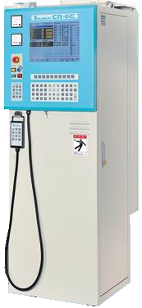
江苏省苏州市吴中区胥口镇时进路499号
TEL:0512-66311366
目 录

01、规格
02、电器特性
03、机械特性
04、环境要求
05、对动力源要求
06、油品要求
07、标准配备
08、主要元器件
09、选配
10、搬运设备要求
11、关于CR5F 之说明
12、品质保证及售后服务
13、安装及培训
14、备注

一、群基单轴数控（ZNC）放电机规格

01、控制器规格
名 称 | 单 位 | 内容
控制器 | 套 | 群基CR5C控制器
最大加工电流 | A | 50A
输入电压 | 3ΦV | 220、346、380、415
电源容量 | KVA | 7
加工电压 | V | 100
高压选择 | V | 140 or 250
最小放电时间 | μS | 1
最小休止时间 | μS | 1
最大加工速度 | mm³/min | 480
最细表面光洁度 | μm Ra. | 0.2
最小电极消耗比 | % | 0.2
重量 | kg | 210

02、机械规格
名 称 | 单位 | CJ125 | CJ235 | CJ340 | CJ345 | CJ560
X轴行程 | mm | 250 | 350 | 400 | 450 | 600
Y轴行程 | mm | 150 | 250 | 300 | 350 | 500
Z轴行程 | mm | 200 | 200 | 200 | 200 | 220
机头行程 | mm | — | 170 | 220 | 240 | 260
工作台 | mm | 400×250 | 600×320 | 700×360 | 700×400 | 900×500
油槽内径 | mm | 637×394×317 | 826×552×344 | 926×576×394 | 1045×620×444 | 1460×866×502
油箱容量 | L | 350 | 500 | 380 | 380 | 865
电极重量 | kg | 50 | 50 | 75 | 75 | 75
工件重量 | kg | 500 | 500 | 900 | 1000 | 1500
机器尺寸 | mm | 1035×1200×1800 | 1200×1400×2100 | 1200×1300×2150 | 1300×1350×2160 | 2650×1900×2300
机器总重 | kg | 850 | 1000 | 1100 | 1300 | 1950

03、群基单轴数控放电机展示（CJ235\CJ340\CJ345）
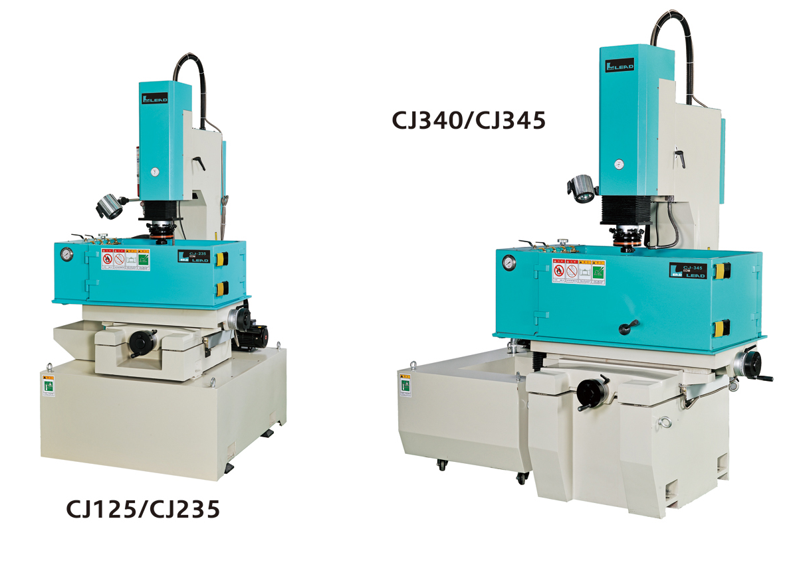
二、电器特性
01、15寸液晶电脑显示屏
02、防油防污键盘
03、工业级低功耗主机板
04、群基控制器
群基公司自行研发，30年的使用经验与改进，最稳定先进的数控系统。采用工业级低
功耗主机板,VLSI超大型集成电路设计,功能强大,性能稳定,经久耐用；
05、软体操作功能
全中文操作系统，简单明瞭，学习快速上手容易,同时还有操作提示功能,设计最贴心，
并支持英文和西班牙文。6组工作坐标，自动寻边功能,多种加工参数,断电坐标记,功
能最齐全,适合各式简单/复杂/多模多穴/深孔…各式各样模具加工；
06、电极、模具加工能力范围广泛
深孔、镜面、连接器、超硬合金、粉末冶金、石墨电极…,各式各样电极,模具加工能力；
07、石墨放电加工回路
石墨->钢（选配）：群基独家设计石墨放电加工电路，有效控制提供放电加工稳定性和
加工效率；
08、选配超硬合金加工电路
铜->钨钢（选配）：群基独家设计LC放电加工电路，有效控制电极损耗和加工效率，
电极消耗最佳可控制在20% 以下；

三、机械特性
01、简洁外观设计
02、LED工作灯
03、高刚性铸件体
采用FC250铸件制造，并经过时效处理，工作台表面硬度达到HRC45度以上；
04、高刚性传动结构设计；
三轴精密滚珠丝杆（非一般廉价方牙丝杆）,有效降低整体背隙,确保伺服传动精度，
丝杆和轴承使用寿命更长,提高加工性能与加工精度；
05、采用日本三洋DC马达；
06、采用台湾华勒士油泵；
07、采用台湾三轴1µ光学尺，主轴全闭回路设计，有效提高加工精度；

四、环境要求
01、机械安装场所会影响机械效能和精度，冲床或其他振动大的设备应远离，地基应少震动，
以保证机床水平和加工精度；
02、放电加工机建议置放在恒温空调房，避免机台日晒受热或环境温度变化影响机床变形，
避免湿气重或尘埃、金属尘多或爆发性气体的场所，尤其磨床粉尘极易导致放电加工机
的电路板短路故障；
03、为保证加工质量及放电效能，建议加装油冷机；
04、使用环境温度：5-35℃；
05、相对湿度：35-90% R/H （不结露）；
06、大气要求：不能有盐分、过量灰尘；

五、对动力源要求
01、放电加工机对电源要求极高，不稳定电源将导致加工效率及精度差，表面粗细度不一，
甚至电气设备损坏，因此对电源变动大的场所请安装稳压器；
02、电源要求：电源电压±2% ,50/60 Hz；
03、建议使用之电源线（50A机型，7KV）：3.5㎜²*4芯，（L1,L2,L3,PE）

六、油品要求
放电加工油对加工精度和效率影响甚大，请勿使用煤油，避免火灾发生；
01、放电加工油：
使用低粘度（CST 2.0）以下，高闪点（100℃）以上，低或无挥发性不刺激放电加工油；
02、润滑油：
三轴丝杆：使用型号：0#锂基脂或低粘度锂基脂；
润滑周期：每1个月注入一次，每次10㏄；
润滑位置：X,Y轴丝杆螺帽上，Z轴加工头板旁和机头侧边；
机头XY轨道：使用型号：68#导轨油；
润滑周期：每周1次；
润滑位置：手摇式注油器，润滑时请同时移动动X和Y轴，确保全行程润滑；
七、标准配备
纸质过滤芯2个、虑棉1块 | 简易电极夹具1套
LED工作照明灯1个 | 150mm*300mm细目磁盘1个***
二氧化碳灭火器1个 | 冲油装置1套
1µ光学尺1套 | 手控盒1组
操作手册1套
标准加工头1个

八、主要元器件供应厂商
序号 | 品名 | 厂牌
01 | CR5C控制器 | 台湾群基
02 | 伺服驱动器 | 台湾群基
03 | 按键 | 日本欧姆龙
04 | 电源按键 | 日本和泉
05 | 电磁接触器 | 台湾东元
06 | 电路板 | 台湾群基
07 | 伺服电机 | 日本三洋
08 | 油泵 | 台湾华勒士
09 | 滚珠丝杆 | 台湾PMI或滚石
10 | 光学尺 | 台湾万濠

九、选配
电源稳压器、油冷机、放电加工油、钨钢回路、石墨回路、机械平动头、数控平动头、

十、搬运设备要求
01、使用3吨以上叉车或行车。
02、搬运需注意安全及稳定性，以免吊索断裂等，不相关人员需远离工作区；

十一、关于CR5F 之说明
CR5F 为我们为硬质合金（钨钢）放电加工专案设计的电源控制器，标准搭载RC 回路，可实现高效率低损耗硬质合金放电加工；

十二、品质保证及售后服务
自验收合格之日起，整机保修一年(易耗品除外)。在保修期内如设备不能正常工作， 卖方在接到买方通知后在第二工作日内派工程师到现场处理；如属不正当使用造成的设备故障，收取成本费用；保修期后有偿终身保修；

十三、安装及培训
机床到达需方工厂并就位后，供方在接到需方调试要求通知后2天内，派工程技术人员到买方现场对全套设备进行安装调试和人员培训；
在合同签定后，买方也可以根据需要到卖方指定培训点内进行实地免费培训；

十四、备注
01、本技术协议约定需方订购机型为：CR5C\CJ345\50A、CR5C\CJ560\50A
供需双方约定参照本技术协议对应机型之标准执行；
02、本协议涉及设备图片仅供参考，供需双方均认可以实际为准；

供方：常州群基机电设备有限公司 需方：常州华威模具有限公司

